**MODIFICATION DE PROGRAMME N°3 – FICHE PROJET**

## PÔLE 2. HABITE TON QUARTIER

**Opération 3.3.A « Acquisition d’un terrain à bâtir »**

**Type d’opération : Logement – opération achat-revente**

**Porteur de l’opération : Commune de Forest**

|  |  |  |  |  |
| --- | --- | --- | --- | --- |
| SITUATION | PROPRIÉTAIRE | CADASTRE | NATURE DU LIEU | SUPERFICIE |
| chaussée de Neerstalle 110 - 114  et rue de la Teinturerie 23 – 27 | Commune de Forest | quatrième division, section D, numéro 248 F 3 | Terrain à bâtir | 1.549 m² |

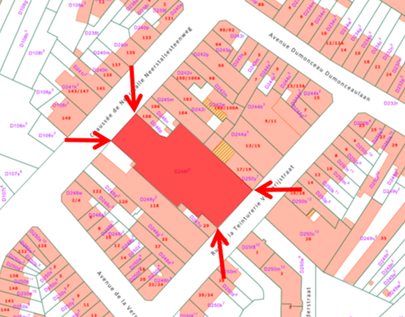

**JUSTIFICATION DE LA MODIFICATION**

Le terrain sera divisé pour mener l’opération 3.3.B d’une part et une opération d’achat-revente d’autre part. Cette dernière vise la revente d’une partie du terrain susmentionné pour le revendre à un montant inférieur assorti d’un cahier des charges obligeant le futur acquéreur à réaliser du logement conventionné et éventuellement d’un espace public.

Le projet prévoit la création d’une dizaine (entre 8 et 12) de logements sociaux acquisitifs (conformément à l’art. 21, 2° de l’ordonnance du 6 octobre 2016), assurant l’accès à la propriété à une frange de popu­lation aux revenus limités.

Il sera proposé au candidat acquéreur de coupler l’opération de création de logement à la création d’un espace associatif local et d’un espace ouvert semi-public, participant ainsi à la requalification de la chaus­sée de Neerstalle.

**BUDGET DÉTAILLÉ APRÈS MODIFICATION PROGRAMME 3**

|  |  |  |  |  |  |
| --- | --- | --- | --- | --- | --- |
|  | **TOTAL** | **Région** | | **Commune** | |
|  |  | Montant | % | Montant | % |
| Acquisition | 775.000,00 € | 736.250,00 € | 95,00 % | 38.750,00 € | 5,00 % |
| Frais d’acquisition | 19.500,00 € | 18.525,00 € | 95,00 % | 975,00 € | 5,00 % |
| Estimation | 544,50 € | 517,28 € | 95,00 % | 27,22 € | 5,00 % |
| **TOTAL** | **795.044,50 €** | **755.292,28 €** | 95,00 % | **39.752,23 €** | 5,00 % |

Le montant de la revente du terrain est estimé à 197.318,06 €